 

TÉCNICO SUPERIOR DE DESARROLLO DE APLICACIONES WEB

TEMA: Tu CASA

AUTORA: MEDIANERA ASANGONO EWORO EYANG

PROFESOR: FERMÍN COPOBORÚ LOERI

LUGAR Y FECHA: INSTTIC



INTRODUCCIÓN

El tema se centra en la experiencia de usuario de las aplicaciones para encontrar casas de alquiler, que actualmente son lentas y tediosas. En nuestra sociedad como podemos percatar que no existe agencias legalmente establecidas en el país, ni departamento que se encarga de brindar cuestiones de arrendamiento entre las partes (arrendador y arrendatario). Por lo tanto, esta parte al realizar el presente trabajo se ha basado en la forma tradicional y coherente que a diario los ciudadanos utilizan en busca de viviendas o casas de alquiler.

La gente recibe información de forma verbal, recorriendo grandes distancias preguntando a los moradores residentes de los barrios que pretenden residir.

En actualidad, hay que destacar la aparición de las redes sociales que también son fuente de información entre otras, de la gente para el arrendamiento de una vivienda. Por lo tanto, el objetivo es mejorar la experiencia de usuario a través de la simplificación del proceso de búsqueda.



1.1 DEFINICIÓN DEL TEMA

Encuentra la casa de tus sueños

1.2 JUSTIFICACIÓN DEL PROBLEMA

Tal como viene expuesto en el apartado introductorio, la ausencia de departamentos y organismos diseñados por el país para que los ciudadanos pudieran acudir, así dotar de información sobre viviendas o casas en alquiler es uno de los problemas que les afecta a los ciudadanos a diario.

Otro aspecto que se puede considerar aquí como problema es la regularización de los contratos de arrendamiento en nuestra sociedad. La realidad es que existe una ley que regula esta cuestión, pero es antigua y se debe actualizar para que esté acorde a las circunstancias del momento.

Por otra parte hay que señalar como dificultad la falta de conocimiento por parte de los ciudadanos a la hora de entablar un enlace de arrendamiento entre las partes



interesadas, es decir, sus derechos y obligaciones. La justificación del problema de encontrar casas de alquiler es que actualmente es un proceso que puede ser lento y tedioso debido a la dificultad de encontrar información completa y precisa, la falta de facilidad para comparar resultados, y la falta de una interfaz intuitiva y fácil de usar.

1.3 OBJETIVO GENERAL

Desarrollar una aplicación para el arrendamiento de viviendas.

1.4 OBJETIVOS ESPECÍFICOS

Recopilar información.

Diseñar interfaces.

Crear base de datos para filtrar datos.

Implementar los códigos para facilitar la interacción Sistema- usuario.



1.5 METODOLOGÍA DE INVESTIGACIÓN

La metodología de investigación es cuantitativa que consiste en la recolección y el análisis de datos cuantificables para explicar fenómenos observables. Dado a situaciones vividas por personas cercanas he visto necesario a hacer este tipo de investigación para poder desarrollar una aplicación que sea adaptable a las necesidades de los clientes .

En esta metodología de investigación se ha hecho las siguientes preguntas:

1.-¿Le gustaría disponer de una plataforma en donde puedes encontrar casas en renta? **S**í **o No**

2.-¿Le gustaría disponer de una información precisa sobre la casa que le interesa arrendar? **Sí o No**

3.- ¿Le gustaría realizar pagos en línea? **Sí o No**

4.-¿Son importantes las características de una propiedad? **Sí o No**

|  |  |  |  |  |  |
| --- | --- | --- | --- | --- | --- |
| Preguntas | Pregunta1 | Pregunta2 | Pregunta3 | Pregunta4 | TOTAL |
| SI | 20 | 17 | 17 | 18 | 80% |
| NADA | 3 | 5 | 2 | 4 | 12% |
| NO | 2 | 3 | 6 | 3 | 8% |
| TOTAL | 25 | 25 | 25 | 25 | 100% |

**2.1 BREVE HISTORIAL DE LA EMPRESA QUE INVESTIGA**

La empresa inmobiliaria “Encuentra la casa de tus sueños” es una plataforma que brinda información completa, segura y precisa sobre la casa que desea rentar.

La empresa se dedicará exclusivamente a la renta de viviendas, en donde se proporcionará información por precio, tamaño y todos los datos necesarios sobre las casas en general.

La sede de la empresa se ubicará en la ciudad de Bata( Guinea Ecuatorial) en el barrio Las Palmeras. La empresa dispondrá de una página web que es donde realmente se centra nuestra atención. Página web servirá para facilitar la interacción entre los arrendatarios y los arrendadores.

­­­­­­­­­­­­­­­­­

**2.2 ORGANIGRAMA DE LA EMPRESA**

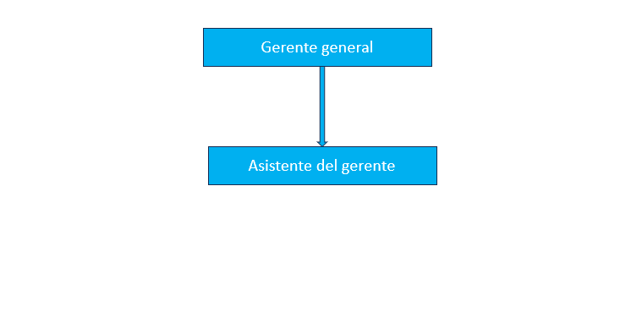

2.3. Diagrama de la vida útil del proyecto

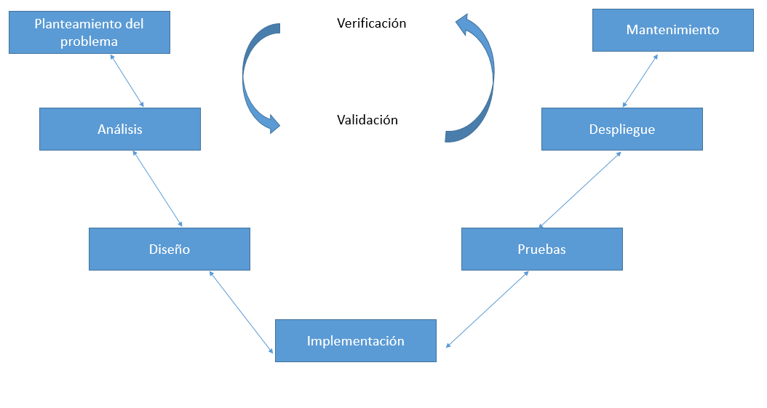

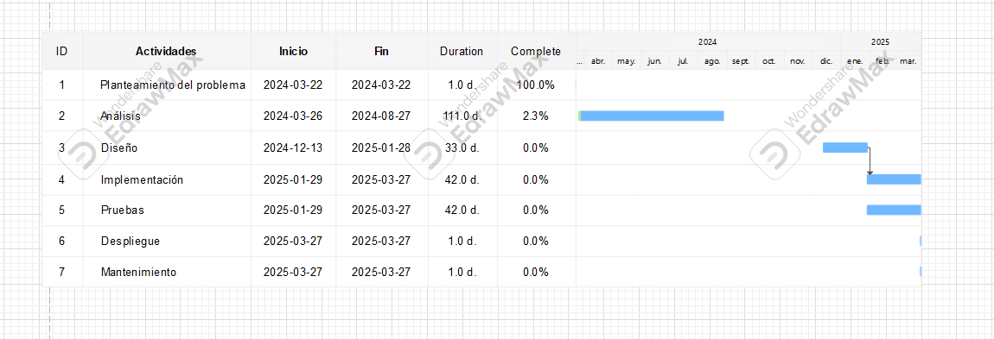

**2.4 Diagrama de Gantt**

**2.5.1 Casos de uso**

**Gestión de usuarios**

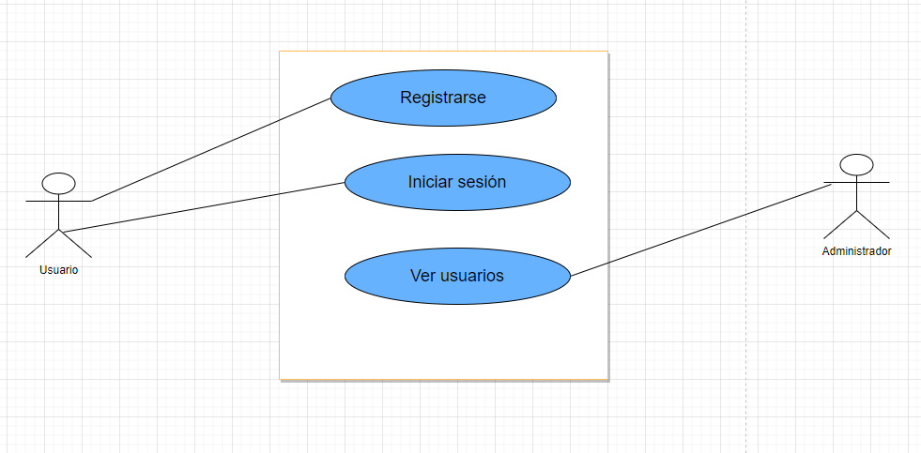

**Gestión de propiedades**

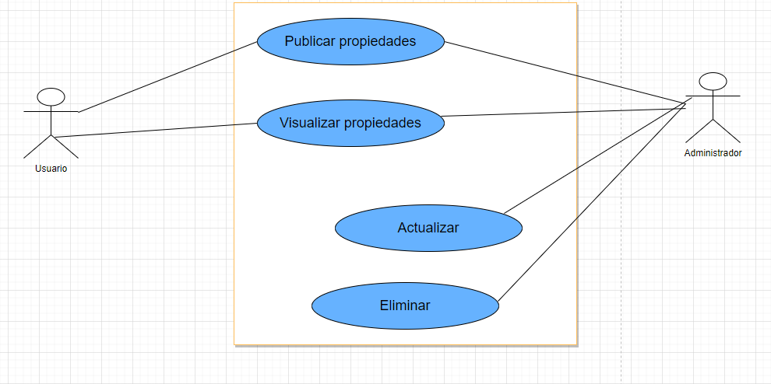

**Gestión de noticias**

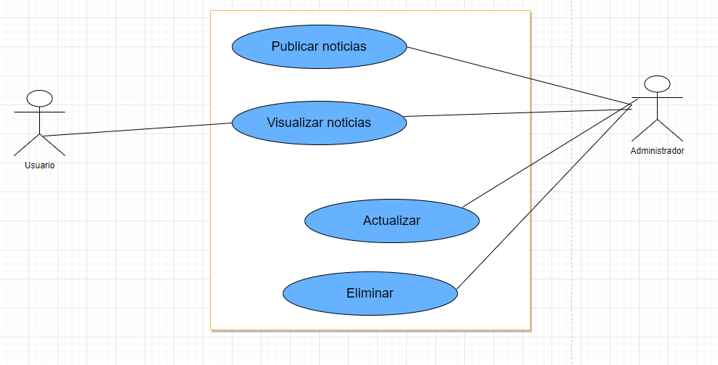

**Gestión de servicios**

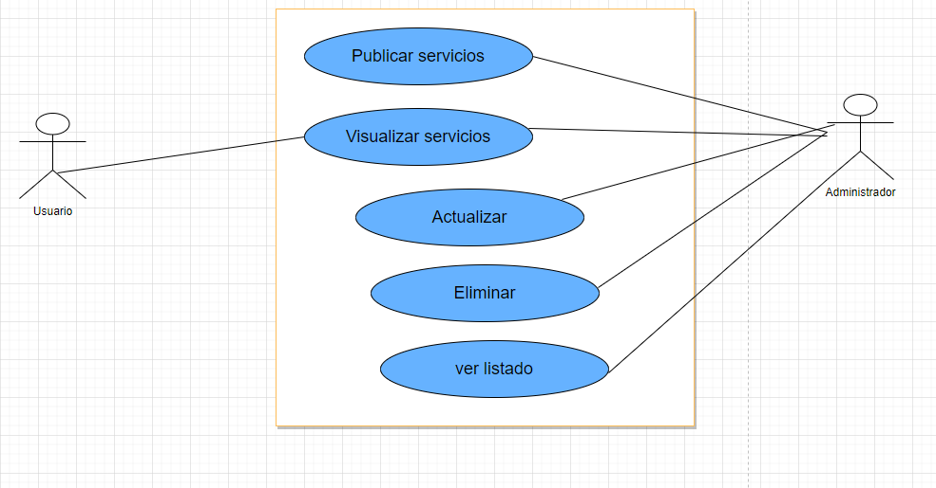

**Gestión de imágenes**

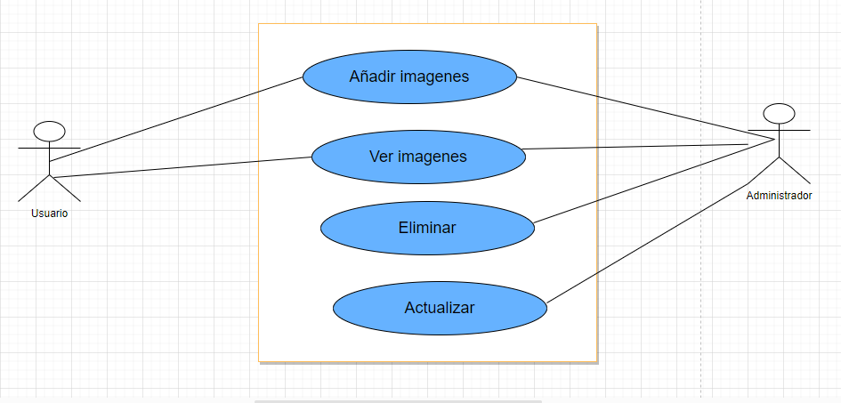

**Gestión de Emails**

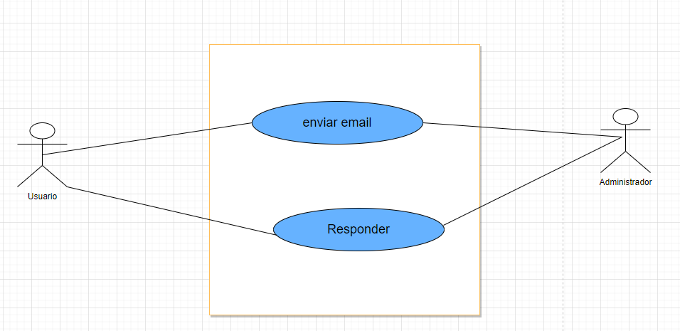

**DISEÑO CONCEPTUAL DE LA BASE DE DATOS**

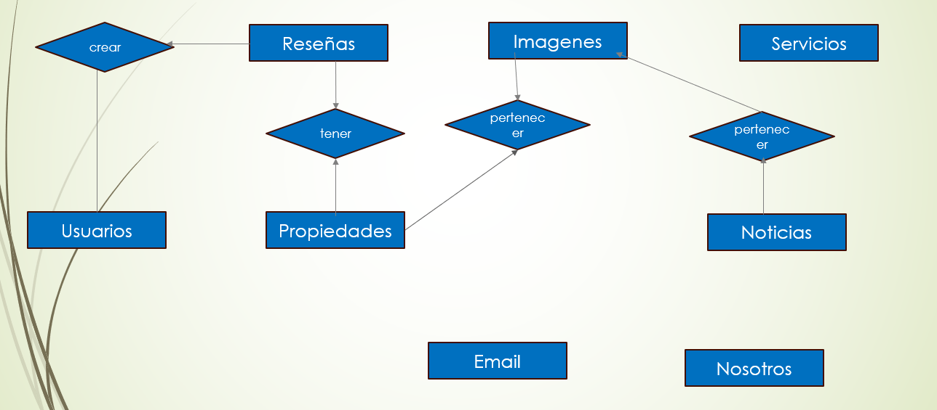

**DISEÑO LÓGICO DE LA BASE DE DATOS**

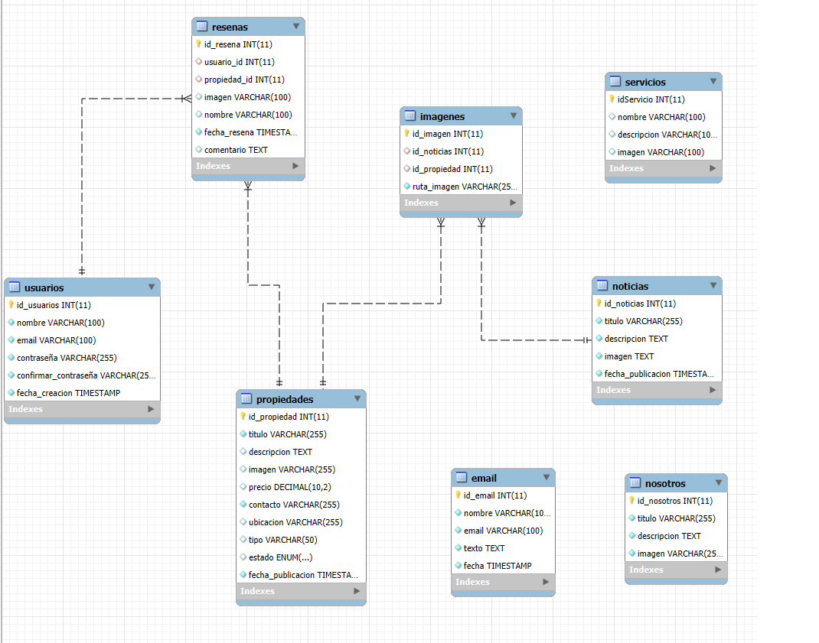

**2.6 TÉCNICAS DE PROGRAMACIÓN, TECNOLOGÍAS Y MÉTODOS UTILIZADOS.**

**2.6.1 REQUISITOS DE DISEÑO**

**2.6.2 TECNOLOGÍAS Y HERRAMIENTAS UTILIZADAS**

**L**as herramientas utilizadas son las siguientes:

HTML, Lenguaje de Marcado de Hipertexto es el lenguaje de marcas utilizado para crear una página web.

CSS: Lenguaje de programación para diseño gráfico.

JAVASCRIPT: Lenguaje de programación o de secuencias de comandos que permite implementar funciones complejas en páginas web.

JSON, AJAX, SQL, PHP, BOOTSTRAP, FONT

**Las tecnologías utilizadas son las siguientes:**

Ordenador.

Visual Studio Code.

Fontaweson

Edraw-max.

Drau.io.

Word.

Power point

**2.6.3 ARQUITECTURA DEL SISTEMA O DE LA APLICACIÓN**

En esta aplicación he preferido utilizar el patrón cliente-servidor dado a que en este modelo de diseño, un servidor sirve a varios clientes y, por ende , procesa múltiples informaciones de diferentes clientes. Por su parte, el cliente solicita activamente los servicios del servidor e inicia las tareas del servidor.

Ya que la página web consistirá en ofrecer toda la información necesaria para el arrendamiento de casas, los clientes que desean poner sus casas en conocimiento de renta también prestarán sus servicios ofreciendo tota la información necesaria de sus viviendas haciendo posible el arrendamiento y el uso óptimo de la página web.

**2.6. ARQUITECTURA DEL SISTEMA**

**Cliente: Es la parte de la página web que ven los usuarios y con la que interactúan.**

**Servidor: Es la parte que procesa las solicitudes del usuario y se comunica con la base de datos.**

**Base de datos: Se encarga de almacenar y gestionar la información del sitio web.**

**2.6.3.- Arquitectura del sistema o de la aplicación:**

